### «Шаг в будущее»

На протяжении учебного года, работая в лаборатории «Науколаб», учащиеся 5 — 7 классов учились проводить исследования, ставить опыты, работать с различными источниками информации. Собрав необходимый материал, ребята написали первые научно — исследовательские работы, и вот, когда за плечами 7 месяцев плодотворной работы, можно и поделиться первым, но, зато своим личным опытом. Так на школьной конференции «Шаг в будущее» ученица 5 а класса Беккер Ева стала победителем, Ананьев Виктор, Губина Полина — призерами. Свои работы ребята защищали на муниципальном этапе конференции и так же заняли призовые места: Диплом первой степени получили: Мельников Павел — ученик 7 а класса, Губина Полина, ученица 5 а класса. Призерами конференции стали Беккер Ева, Ананьев Виктор, учащиеся 5 а класса. Поздравляем вас, ребята! Но на этом наша работа не заканчивается, в ноябре следующего учебного года ребята примут участие в региональном этапе конференции.

[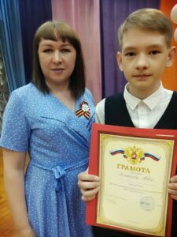](http://omutinsk1.ru/wp-content/uploads/2023/06/1-13.jpg) [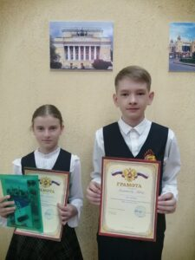](http://omutinsk1.ru/wp-content/uploads/2023/06/2-12.jpg) [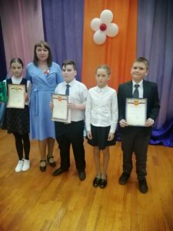](http://omutinsk1.ru/wp-content/uploads/2023/06/3-12.jpg) [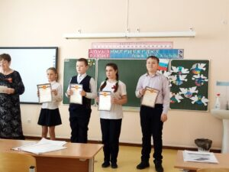](http://omutinsk1.ru/wp-content/uploads/2023/06/4-11.jpg) [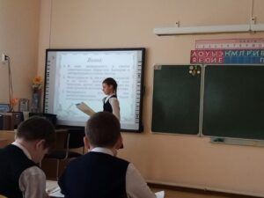](http://omutinsk1.ru/wp-content/uploads/2023/06/5-5.jpg) [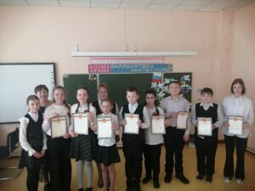](http://omutinsk1.ru/wp-content/uploads/2023/06/6-4.jpg) [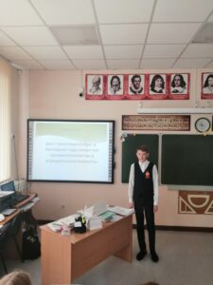](http://omutinsk1.ru/wp-content/uploads/2023/06/7-3.jpg) [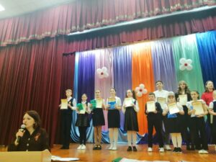](http://omutinsk1.ru/wp-content/uploads/2023/06/8-2.jpg)